北京印刷学院

项目设计文档报告

课程名称： 专业综合实训课程

专业： 计算机科学与技术 班级： 22计科-1班
姓名： 孙晟洋 学号 224010120
合作者姓名： 杨秀荣
合作者学号： 214010124
指导老师： 刘犇
时间： 2025.12.31

Online-Mall系统
目录
1.本软件设计的背景、目的、意义 3
1.1背景 3
1.2目的 3
1.3意义 3
2.技术介绍 3
3.需求分析 4
4.系统分析与设计 6
5.数据库设计 11
6.系统实现 12
6.1注册登录界面 12
6.2商品页面 13
6.3购物车界面 14
6.4个人主页界面 15
6.5核心代码： 16
7.系统测试 32
8.总结与展望 33
8.1总结 33
8.2展望 34
课程设计的体会 34

1.本软件设计的背景、目的、意义

1.1背景
随着互联网技术的快速发展和移动设备的普及，电子商务已成为现代商业的重要组成部分。根据最新统计数据，全球电子商务市场规模持续增长，2023年全球零售电商销售额预计超过6.3万亿美元。在中国，电商渗透率已超过40%，用户习惯逐渐从线下转向线上购物。然而，现有的电商平台在用户体验、个性化推荐、支付安全等方面仍有改进空间。许多中小型商家缺乏高效、低成本的线上销售渠道，而消费者则希望获得更便捷、更智能的购物体验。因此，开发一个功能完善、安全可靠、易于扩展的线上电商系统具有重要的现实意义。

1.2目的
本线上电商系统的设计目标是为用户和商家提供一个高效、稳定、易用的电子商务平台，具体包括：
用户端：提供商品浏览、搜索、购物车、订单管理、支付、评价等功能，优化购物体验。
商家端：支持商品管理、订单处理、销售数据分析，帮助商家拓展线上业务。
平台管理：实现用户管理、商品审核、交易监控、数据统计等功能，确保平台稳定运行。
通过该系统，用户可以享受便捷的在线购物服务，商家可以降低运营成本并扩大销售渠道，平台管理者可以高效维护系统秩序。

1.3意义
本系统的实现具有以下现实意义：
- 商业价值：帮助中小商家低成本进入电商市场，促进线上交易增长。
- 用户体验：提供流畅的购物流程、个性化推荐，提高用户满意度。
- 技术实践：采用主流技术栈（如Spring Boot、Vue.js、MySQL等），符合行业发展趋势。
- 社会效益：推动数字化经济发展，促进就业和创业机会。
本系统不仅满足当前市场需求，也为未来功能扩展（如社交电商、直播带货）奠定基础，具有较高的实用性和可发展性。

2.技术介绍
Android Studio： Android Studio 是由 Google 提供的官方集成开发环境，专门用于 Android 应用程序的开发。它基于 IntelliJ IDEA 构建，提供了丰富的功能和工具，包括代码编辑器、调试器、性能分析器等。
JDK（Java Development Kit）： Android Studio 使用 Java 进行开发，因此需要安装 JDK。通常建议安装 JDK 8 或更高版本。
Android SDK（Software Development Kit）： Android SDK 是一个包含了 Android 开发所需的工具、平台和文档的集合。Android Studio会自动下载并管理Android SDK。
代码编辑器： Android Studio提供了强大的代码编辑器，支持代码高亮、代码补全、自动导入等功能，大大提高了编码效率。
布局编辑器： Android Studio内置了布局编辑器，可以直观地设计和编辑Android应用的界面。可以使用拖放方式来添加和调整布局元素，同时预览布局效果。
调试器： Android Studio集成了调试器，可以帮助开发者检测和修复应用程序中的错误。可以在运行时检查变量的值、设置断点、单步执行等操作。
性能分析器： Android Studio提供了性能分析器，用于检测应用程序的性能问题。可以通过性能分析器来分析应用程序的CPU使用情况、内存占用情况、网络请求等，帮助优化应用程序性能。
版本控制： Android Studio集成了版本控制工具，如Git，使开发者能够轻松地管理和跟踪项目的版本历史。
模拟器和真机调试： Android Studio提供了模拟器和真机调试功能，可以在模拟器或连接的真机上运行和调试应用程序。
在本次实验中，使用的是XML和Java语言。
XML的优势和适用性：
人类可读性：XML具有自我描述性，易于阅读和理解，适合人类和机器阅读。
数据交换：XML广泛用于数据交换，例如在Web服务中传输数据、在不同系统之间进行数据转换等。
配置文件：XML常被用于编写配置文件，例如在Web应用程序中的web.xml文件。
扩展性：XML是可扩展的，可以根据需要定义新的标签和属性，灵活适应不同的数据结构和需求。
Java的优势和适用性：
跨平台性：Java具有较好的跨平台特性，在不同操作系统和硬件平台上都能够运行。
丰富的类库：Java拥有丰富的标准类库和第三方库，可以方便地实现各种功能和应用。
安全性：Java具有较高的安全性，通过虚拟机和安全管理器实现了安全性的控制和保护。
面向对象：Java是一种面向对象的编程语言，支持面向对象的编程范式，具有良好的封装性、继承性和多态性。

3.需求分析
1.系统概述
架构：B/S架构，分为前台（用户界面）和后台（管理界面）。
核心角色：普通用户（浏览、购买）、商家用户（商品/订单管理）、系统管理员（平台运营）。
运行环境：
客户端：支持主流操作系统、浏览器及移动设备。
服务器端：基于Linux、Nginx/Apache、Spring Boot/Node.js。
数据库：MySQL/PostgreSQL，搭配Redis缓存和Elasticsearch搜索。
2. 核心功能需求
用户管理：注册/登录（含第三方登录）、个人信息管理、密码找回。
商品管理：
用户端：商品展示、搜索、详情查看。
商家端：商品增删改、上下架控制。
购物车与订单：
购物车操作（添加、修改、结算）。
订单全流程（创建、支付、查询、取消、售后服务）。
评价系统：用户评价商品、评价展示与筛选。
后台管理：用户审核、商品合规检查、订单处理、数据统计。
3. 非功能性需求
性能：
快速响应（首页加载≤2秒，搜索≤1秒）。
支持1000+并发用户，数据库查询≤500ms。
安全性：
密码加密、HTTPS传输、防注入/XSS攻击、敏感操作二次验证。
可用性：
99.9%可用性，高并发容错，友好UI与操作流程。
扩展性：
多语言支持（中英文）、响应式设计、开放API接口。
4. 外部接口
支付：集成支付宝、微信支付等。
物流：对接主流物流公司API。
通信：RESTful API、WebSocket（实时更新）、HTTPS协议。
5. 关键目标
为用户提供流畅的购物体验（从浏览到支付）。
为商家和管理员提供高效的管理工具。
确保系统高性能、高安全、易扩展，满足商业运营需求。

4.系统分析与设计
1.核心流程图
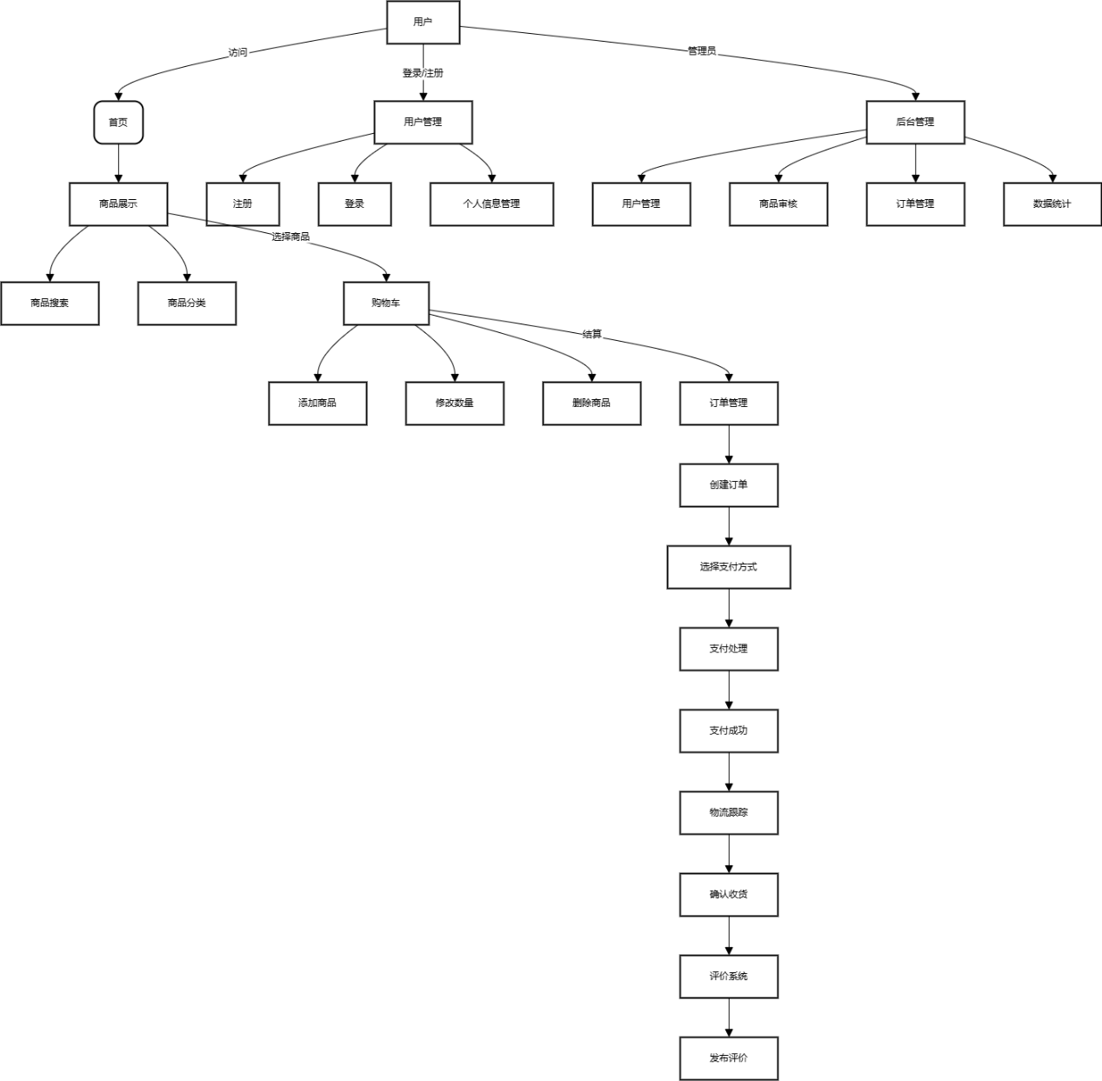
2.后台管理流程图
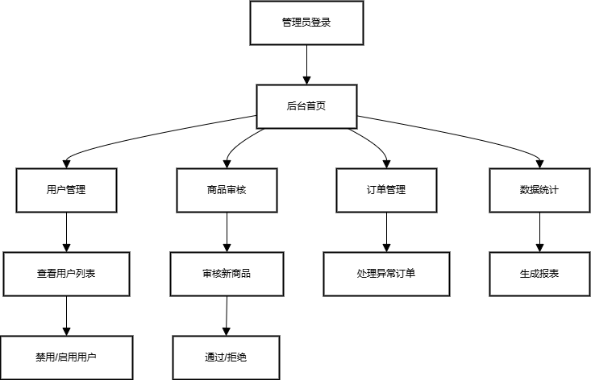
3.用户注册登录流程图 4.购物下单流程图
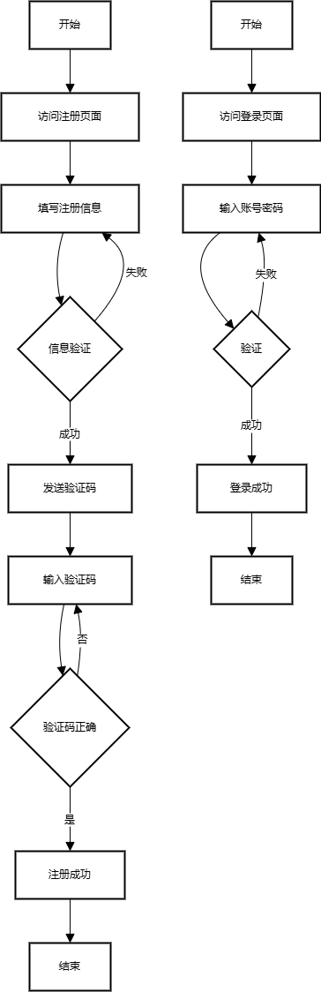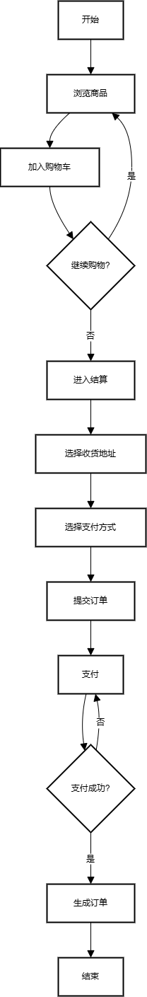

5.用例图
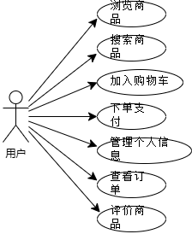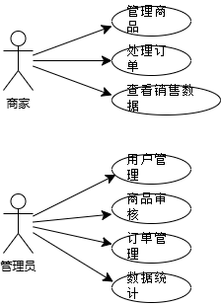
6.类图
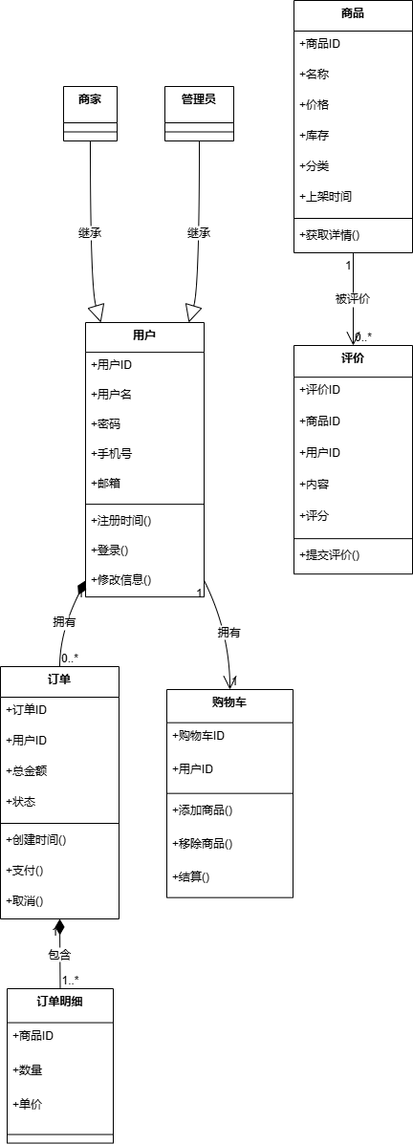
7.ER图
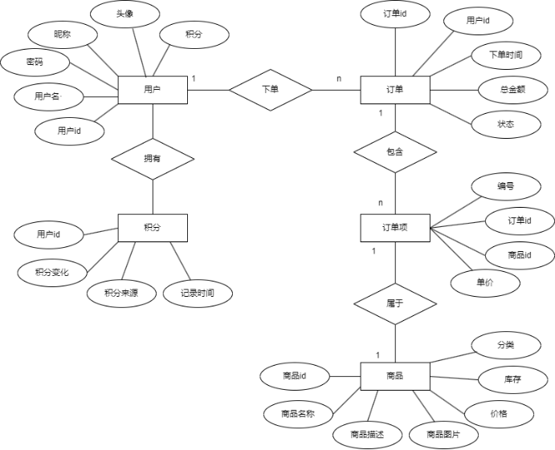
8.用户状态图
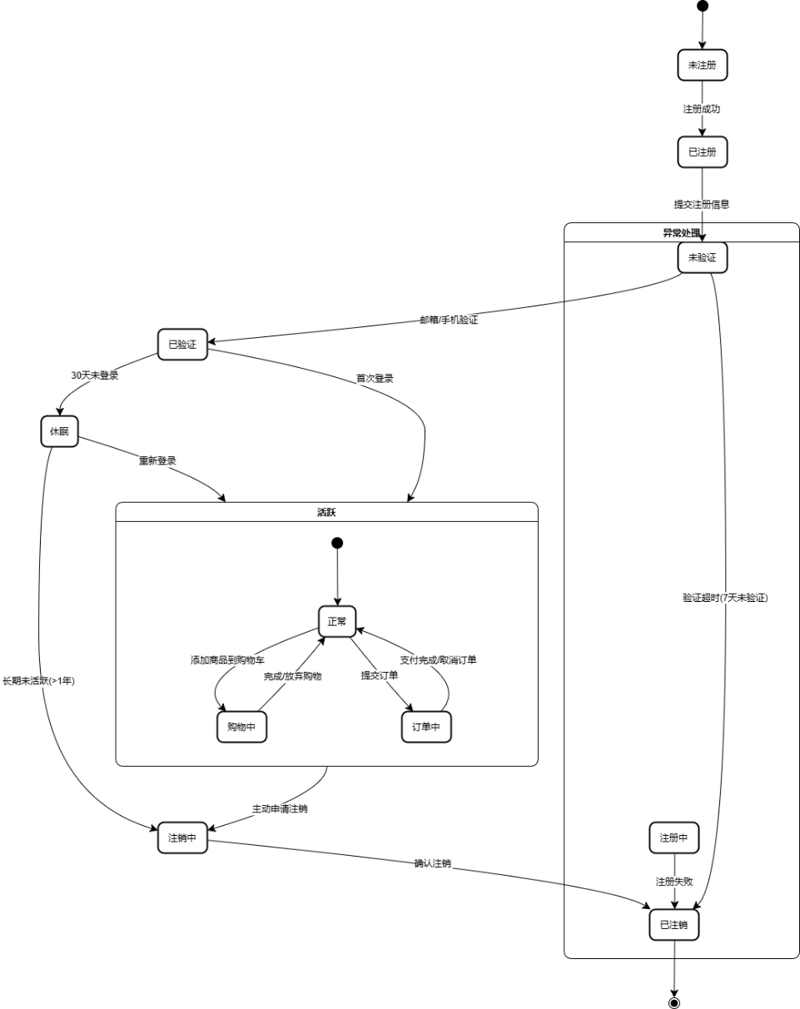
9.订单状态图 10.商品状态图
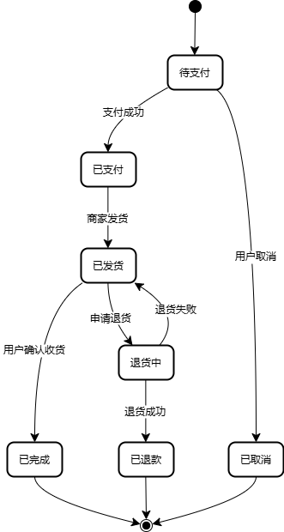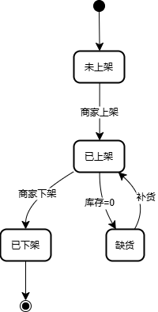

1. 核心功能流程图
设计思路：
以用户视角展示系统主功能链路，强调模块间的跳转关系（如从商品浏览→购物车→订单）。
关键点：
突出用户、商家、管理员三类角色的入口差异
用箭头连接关键操作节点（如"支付成功→物流跟踪"）
关联图：为其他详细流程图（如下单流程）提供顶层框架。
2. 后台管理流程
设计思路：
以管理员操作为主线，展示管控功能的集中处理流程。
关键点：
权限隔离（如商家只能管理自己的商品）
批量操作设计（如批量审核商品）
关联图：对应类图中的"管理员"类与"商品审核"方法。
3. 用户注册登录流程
设计思路：
聚焦用户身份验证过程，覆盖正常路径和异常路径（如验证失败）。
关键点：
明确状态转换条件（如"验证码正确→注册成功"）
包含安全设计（验证码、失败重试限制）
关联图：与用户状态图中的"未注册→已验证"状态对应。
4. 购物下单流程
设计思路：
描述从加购到支付完成的完整交易过程，体现系统与用户的交互。
关键点：
关键决策节点（如"继续购物？"）
支付失败后的回退逻辑
关联图：依赖订单状态图中的状态变化（待支付→已支付）。
5. 用例图
设计思路：
划分角色边界，明确不同角色的功能权限。
关键点：
用泛化关系表示角色继承（商家→用户）
避免功能交叉（如普通用户不能"管理商品"）
关联图：是类图中角色设计的依据。
6. 类图
设计思路：
定义系统核心实体及其关系，体现面向对象设计。
关键点：
继承关系（管理员继承用户）
组合关系（订单包含订单明细）
关联关系（用户-评价）
关联图：实体状态变化在状态图中展开。
7. ER图
设计思路：
围绕“用户-商品-订单”三大核心实体，建立完整的电商系统数据模型，突出实体间的关联关系和属性完整性。
关键点：
实体识别：识别图片中的实体，包括用户、商品、订单、订单明细、积分记录等。
主外键关系：明确实体间的主外键关系，如用户ID贯穿用户、订单、积分表。
关系类型：定义一对一、一对多或多对多关系，如一个订单包含多个商品。
属性完整性：确保每个实体包含必要属性，如商品有价格、库存、分类等。
关联图：
用户与订单：一对多（一个用户可有多笔订单）。
订单与订单明细：一对多（一个订单包含多个商品）。
商品与订单明细：多对多（一个商品可出现在多个订单中）。
用户与积分：一对多（一个用户有多条积分记录）。
8. 用户状态图
设计思路：
控制用户账户活性，兼顾安全性与资源清理。
关键点：
时间触发转换（如1年未活跃→注销）
子状态机（活跃状态下的细分行为）
关联图：与注册登录流程中的验证步骤呼应
9. 订单状态图
设计思路：
跟踪订单生命周期，特别关注异常状态（退货/退款）。
关键点：
不可逆状态（如"已取消"不能回到"待支付"）
超时自动转换（如30分钟未支付自动取消）
关联图：与购物下单流程中的支付节点联动。
10. 商品状态图
设计思路：
管理商品的可售状态，确保库存一致性。
关键点：
自动状态转换（库存=0→缺货）
审核状态需与后台管理流程同步
关联图：对应类图中的"商品"类属性。

5.数据库设计
为了存储用户数据，选择使用是SQLite数据库，因为它是Android平台上内置的轻量级数据库，提供了稳定的数据存储和查询功能。
数据库操作类：
创建一个用于执行数据库操作的类，类似于你已经创建的 DatabaseHelper 类。在这个类中，你需要实现方法来进行数据库的增删改查操作。
插入数据：
当用户注册时，你需要将其信息插入到数据库中。你可以在数据库操作类中编写一个方法，接受用户信息作为参数，并将其插入到数据库的 "user" 表中。
删除数据：
当用户注销时，你需要从数据库中删除相应的账号。编写一个方法来根据用户的 ID 在数据库中删除对应的行。
更新数据：
如果用户修改了用户的信息（例如邮箱），你需要更新数据库中相应的记录。编写一个方法来更新数据库中特定用户的信息。
查询数据：
当用户需要查看商品列表或搜索特定类型的商品时，你需要从数据库中检索相应的数据。编写一个方法来执行查询操作，并返回符合条件的商品列表。
除了使用SQLite数据库，可以考虑使用其他存储方式，如SharedPreferences。然而，SharedPreferences通常用于简单的键值对存储，不适合存储大量结构化数据，SharedPreferences适用于存储一些简单的应用配置信息或用户偏好设置。
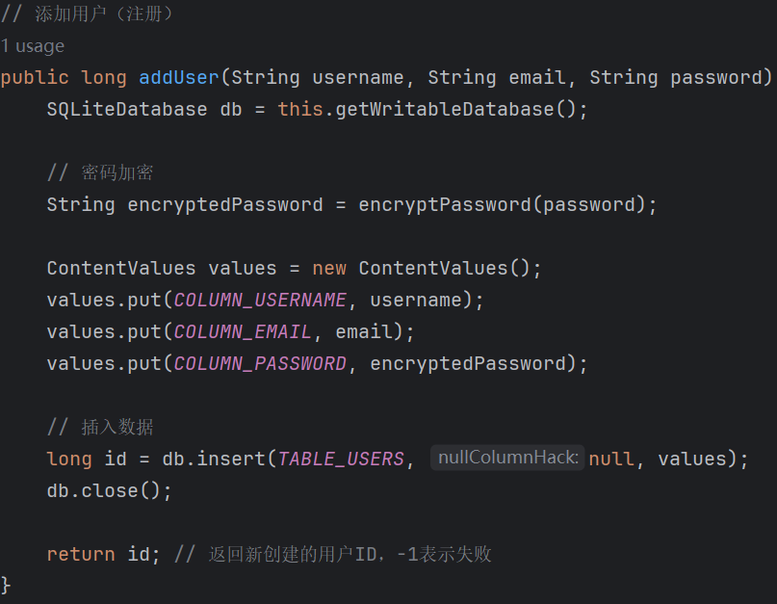
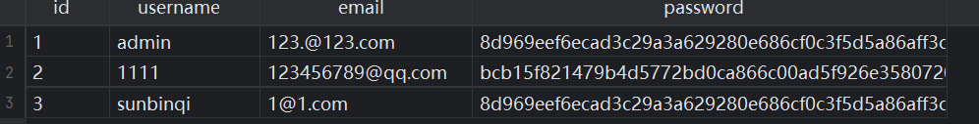

6.系统实现

6.1注册登录界面
用户界面设计：登录界面布局设计，包括输入框、按钮等UI组件的位置、大小和样式。使用ConstraintLayout实现界面布局，确保在不同设备上的适配性。
功能设计：实现账号和密码的输入，并提供登录和注册功能。在登录按钮点击时，验证输入的账号和密码是否正确，如果正确则登录成功，否则显示错误信息。在注册按钮点击时，跳转至注册页面，用户可以填写注册信息并完成注册流程。
逻辑设计：使用异步任务或线程池来处理登录过程中的网络请求，以防止界面卡顿。在登录过程中显示进度条，提示用户等待登录结果。在用户登录成功后，跳转至主界面或其他相关页面。
安全设计：对用户输入的账号和密码进行加密传输，以确保数据安全性。使用数据库存储用户账号信息。
性能设计：对界面布局进行优化，尽量减少布局层级和视图数量，提高界面加载速度。使用图片压缩等技术来减小应用体积，提升应用启动速度和性能。
错误处理：对用户输入的账号和密码进行合法性校验，防止恶意输入或非法操作。对网络请求、数据库操作等可能出现异常的情况进行处理，给出友好的错误提示并提示用户重试或联系客服。
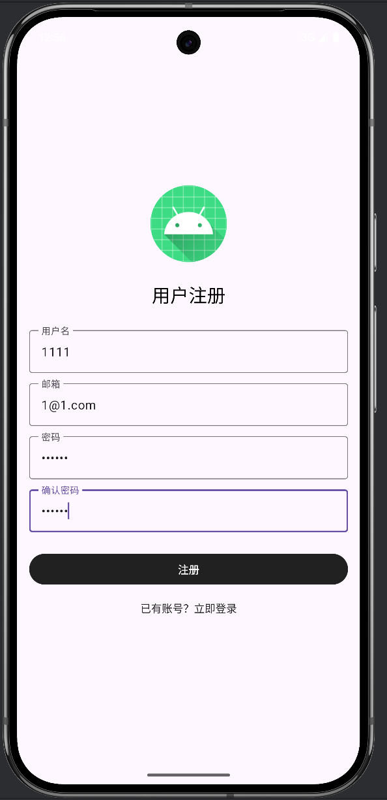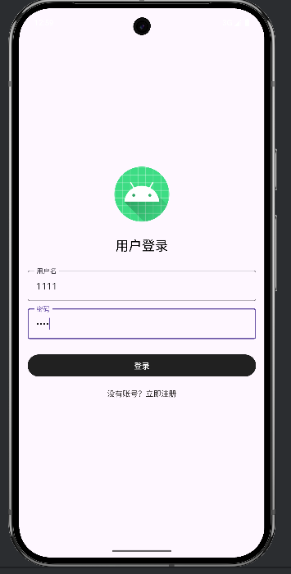

6.2商品页面
BottomNavigationView (底部导航栏):通过 app:menu="@menu/bottom_navigation_menu" 属性指定了导航栏的菜单项，这些菜单项将定义应用的不同部分或功能。每个菜单项都将与应用中的不同活动或片段相关联，从而使用户可以轻松地切换和浏览。
该方法用于处理底部导航栏的点击事件。底部导航栏是一种常见的用户界面元素，通常用于导航和切换应用程序的不同部分。当用户点击搜索或个人主页导航项时，会启动新的Activity。这种方式可以让用户在应用程序中不同的部分之间进行流畅的导航和切换。 当用户点击个人资料导航项时，会结束当前Activity。这种方式可以让用户返回到上一个界面或执行退出应用程序等操作。通过使用Intent来启动新的Activity。Intent是Android应用程序中用于在不同组件之间传递数据和执行操作的一种重要机制。
TableLayout (选项卡布局):包含了多个选项卡，每个选项卡都对应着不同的内容分类或功能模块。每个选项卡下面有一行包含了多个TextView，这些TextView显示了选项卡的标签，并且通过设置了 android:onClick 属性，使得用户点击标签时可以执行相应的操作。
RecyclerView (内容显示):用于显示主页面的内容，可以是列表、网格或其他形式的数据。通过设置了 android:id="@+id/recyclerView" 属性来标识该组件，方便在代码中对其进行操作和管理。
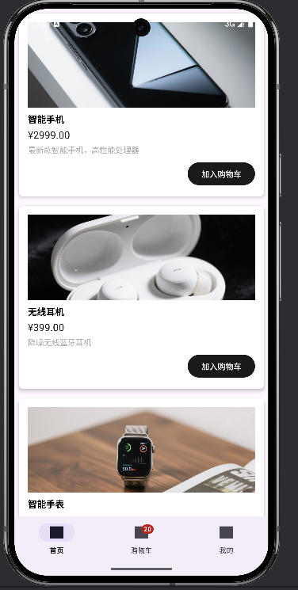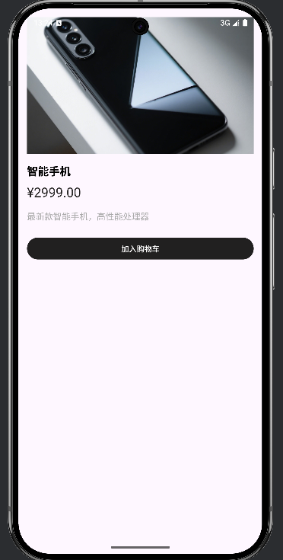

6.3购物车界面
该界面允许用户查看选购商品明细，其中包括商品名称、价格、数量。用户可以通过滚动查看内容。
界面布局： 该界面使用RelativeLayout作为根布局，并包含一个ScrollView和一个TextView。ScrollView用于支持长内容的滚动显示，而TextView用于显示已购商品。
数据传递： 通过Intent从上一个Activity（可能是商品列表或商品详情）中获取传递过来的商品名称、价格、数量，并在TextView中显示。
显示内容： 在Activity的onCreate方法中，将获取到的商品名称、价格、数量设置到对应的TextView中，以便用户可以浏览。
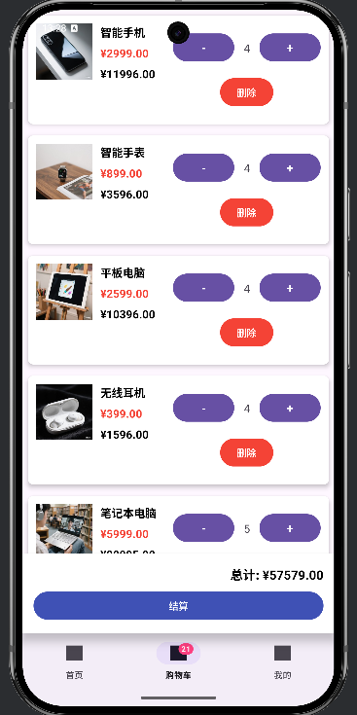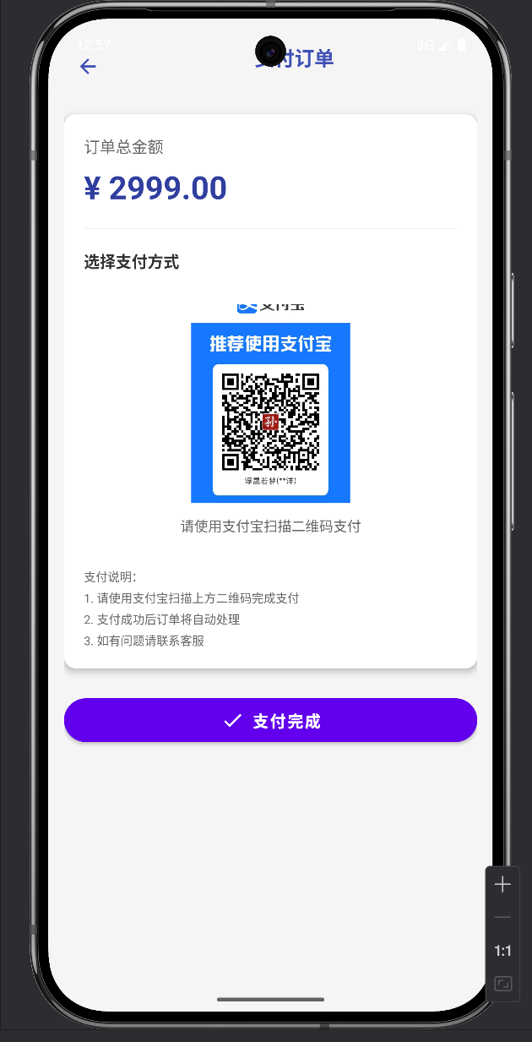

6.4个人主页界面
系统概述：
该界面是一个用户个人信息界面，提供了用户名称、邮箱、剩余积分、等级历史订单、退出等功能，旨在为用户提供个性化的服务和方便的操作体验。
技术实现：
界面设计使用Android开发平台，采用XML布局文件设计界面，实现界面的美观和交互效果。后端逻辑使用Java编程语言实现后端逻辑，包括数据处理、业务逻辑等。可以通过数据库存储用户信息和设置项，实现数据的持久化和管理。
交互设计：
使用Android中的事件监听器（如OnClickListener）实现用户与界面的交互。通过Toast提示或Snackbar等组件向用户反馈操作结果和提示信息。
扩展性和可维护性：
各个功能模块独立设计，耦合度低，方便后续功能的扩展和修改。使用面向对象的编程思想，封装了各个功能模块，提高了代码的可读性和可维护性。
安全性考虑：
对用户的个人信息进行加密存储，确保用户数据的安全性和隐私保护。根据用户的权限设置，限制用户对敏感功能的访问，防止未授权操作。
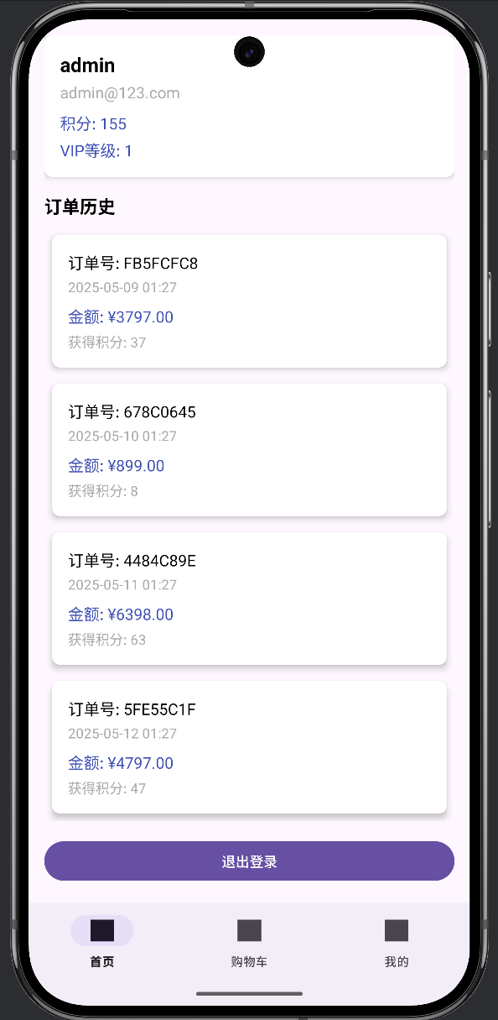

6.5核心代码：
LoginActivity.java
package com.example.text1;

import android.content.Intent;
import android.os.Bundle;
import android.text.TextUtils;
import android.view.View;
import android.widget.Button;
import android.widget.LinearLayout;
import android.widget.ProgressBar;
import android.widget.TextView;
import android.widget.Toast;

import androidx.appcompat.app.AppCompatActivity;

import com.google.android.material.textfield.TextInputEditText;

public class LoginActivity extends AppCompatActivity {

// 登录相关视图
private TextInputEditText etUsername, etPassword;
private Button btnLogin;
private TextView tvSwitchToRegister;
private LinearLayout loginForm;

// 注册相关视图
private TextInputEditText etRegUsername, etRegEmail, etRegPassword, etRegConfirmPassword;
private Button btnRegister;
private TextView tvSwitchToLogin;
private LinearLayout registerForm;

// 通用视图
private ProgressBar progressBar;
private TextView tvTitle;

// 数据库帮助类
private UserDbHelper dbHelper;

@Override
protected void onCreate(Bundle savedInstanceState) {
super.onCreate(savedInstanceState);
setContentView(R.layout.activity_login);

// 初始化数据库
dbHelper = new UserDbHelper(this);

// 初始化视图
initViews();

// 设置点击监听器
setupClickListeners();

// 检查是否已登录（可选）
//checkAlreadyLoggedIn();
}

private void initViews() {
// 登录相关视图
etUsername = findViewById(R.id.etUsername);
etPassword = findViewById(R.id.etPassword);
btnLogin = findViewById(R.id.btnLogin);
tvSwitchToRegister = findViewById(R.id.tvSwitchToRegister);
loginForm = findViewById(R.id.loginForm);

// 注册相关视图
etRegUsername = findViewById(R.id.etRegUsername);
etRegEmail = findViewById(R.id.etRegEmail);
etRegPassword = findViewById(R.id.etRegPassword);
etRegConfirmPassword = findViewById(R.id.etRegConfirmPassword);
btnRegister = findViewById(R.id.btnRegister);
tvSwitchToLogin = findViewById(R.id.tvSwitchToLogin);
registerForm = findViewById(R.id.registerForm);

// 通用视图
progressBar = findViewById(R.id.progressBar);
tvTitle = findViewById(R.id.tvTitle);
}

private void setupClickListeners() {
// 登录按钮点击事件
btnLogin.setOnClickListener(v -> {
String username = etUsername.getText().toString().trim();
String password = etPassword.getText().toString().trim();

if (validateLoginInput(username, password)) {
performLogin(username, password);
}
});

// 注册按钮点击事件
btnRegister.setOnClickListener(v -> {
String username = etRegUsername.getText().toString().trim();
String email = etRegEmail.getText().toString().trim();
String password = etRegPassword.getText().toString().trim();
String confirmPassword = etRegConfirmPassword.getText().toString().trim();

if (validateRegisterInput(username, email, password, confirmPassword)) {
performRegister(username, email, password);
}
});

// 切换到注册表单
tvSwitchToRegister.setOnClickListener(v -> {
tvTitle.setText("用户注册");
loginForm.setVisibility(View.GONE);
registerForm.setVisibility(View.VISIBLE);
clearRegisterForm();
});

// 切换到登录表单
tvSwitchToLogin.setOnClickListener(v -> {
tvTitle.setText("用户登录");
registerForm.setVisibility(View.GONE);
loginForm.setVisibility(View.VISIBLE);
clearLoginForm();
});
}

private boolean validateLoginInput(String username, String password) {
boolean valid = true;

if (TextUtils.isEmpty(username)) {
etUsername.setError("请输入用户名");
valid = false;
}

if (TextUtils.isEmpty(password)) {
etPassword.setError("请输入密码");
valid = false;
}

return valid;
}

private boolean validateRegisterInput(String username, String email, String password, String confirmPassword) {
boolean valid = true;

if (TextUtils.isEmpty(username)) {
etRegUsername.setError("请输入用户名");
valid = false;
} else if (username.length() < 4) {
etRegUsername.setError("用户名至少4个字符");
valid = false;
}

if (TextUtils.isEmpty(email)) {
etRegEmail.setError("请输入邮箱");
valid = false;
} else if (!android.util.Patterns.EMAIL_ADDRESS.matcher(email).matches()) {
etRegEmail.setError("请输入有效的邮箱地址");
valid = false;
}

if (TextUtils.isEmpty(password)) {
etRegPassword.setError("请输入密码");
valid = false;
} else if (password.length() < 6) {
etRegPassword.setError("密码长度至少6位");
valid = false;
}

if (TextUtils.isEmpty(confirmPassword)) {
etRegConfirmPassword.setError("请确认密码");
valid = false;
} else if (!password.equals(confirmPassword)) {
etRegConfirmPassword.setError("两次输入的密码不一致");
valid = false;
}

return valid;
}

private void performLogin(String username, String password) {
showLoading(true);

// 模拟网络请求延迟
new android.os.Handler().postDelayed(() -> {
showLoading(false);

// 检查用户是否存在且密码正确
if (dbHelper.checkUser(username, password)) {
// 登录成功
Toast.makeText(this, "登录成功", Toast.LENGTH_SHORT).show();

// 保存登录状态（可选）
saveLoginStatus(username);

// 跳转到商品列表页面
Intent intent = new Intent(LoginActivity.this, ProductListActivity.class);
startActivity(intent);
finish(); // 关闭登录页面，防止返回
} else {
Toast.makeText(this, "用户名或密码错误", Toast.LENGTH_SHORT).show();
}
}, 1000);
}

private void performRegister(String username, String email, String password) {
showLoading(true);

// 模拟网络请求延迟
new android.os.Handler().postDelayed(() -> {
showLoading(false);

// 检查用户名是否已存在
if (dbHelper.isUsernameExists(username)) {
etRegUsername.setError("用户名已存在");
return;
}

// 检查邮箱是否已存在
if (dbHelper.isEmailExists(email)) {
etRegEmail.setError("邮箱已被注册");
return;
}

// 添加用户到数据库
long id = dbHelper.addUser(username, email, password);
if (id != -1) {
Toast.makeText(this, "注册成功，请登录", Toast.LENGTH_SHORT).show();

// 切换到登录表单并填充用户名
switchToLoginForm();
etUsername.setText(username);
etPassword.setText("");
} else {
Toast.makeText(this, "注册失败，请重试", Toast.LENGTH_SHORT).show();
}
}, 1500);
}

private void showLoading(boolean isLoading) {
if (isLoading) {
progressBar.setVisibility(View.VISIBLE);
btnLogin.setEnabled(false);
btnRegister.setEnabled(false);
} else {
progressBar.setVisibility(View.GONE);
btnLogin.setEnabled(true);
btnRegister.setEnabled(true);
}
}

private void switchToLoginForm() {
tvTitle.setText("用户登录");
registerForm.setVisibility(View.GONE);
loginForm.setVisibility(View.VISIBLE);
}

private void clearLoginForm() {
etUsername.setText("");
etPassword.setText("");
etUsername.setError(null);
etPassword.setError(null);
}

private void clearRegisterForm() {
etRegUsername.setText("");
etRegEmail.setText("");
etRegPassword.setText("");
etRegConfirmPassword.setText("");
etRegUsername.setError(null);
etRegEmail.setError(null);
etRegPassword.setError(null);
etRegConfirmPassword.setError(null);
}

private void saveLoginStatus(String username) {
// 使用SharedPreferences保存登录状态
getSharedPreferences("LoginPrefs", MODE_PRIVATE)
.edit()
.putBoolean("isLoggedIn", true)
.putString("username", username)
.apply();
}

private void checkAlreadyLoggedIn() {
// 检查用户是否已登录
boolean isLoggedIn = getSharedPreferences("LoginPrefs", MODE_PRIVATE)
.getBoolean("isLoggedIn", false);

if (isLoggedIn) {
startActivity(new Intent(this, ProductListActivity.class));
finish();
}
}

@Override
protected void onDestroy() {
dbHelper.close();
super.onDestroy();
}
}

ProductListActivity.java
package com.example.text1;
import android.content.Intent;
import android.os.Bundle;
import android.os.Handler;
import android.widget.Toast;

import androidx.appcompat.app.AppCompatActivity;
import androidx.recyclerview.widget.LinearLayoutManager;
import androidx.recyclerview.widget.RecyclerView;
import androidx.swiperefreshlayout.widget.SwipeRefreshLayout;

import com.google.android.material.bottomnavigation.BottomNavigationView;

import java.util.ArrayList;
import java.util.List;
import com.google.android.material.badge.BadgeDrawable;

public class ProductListActivity extends AppCompatActivity {

private RecyclerView recyclerViewProducts;
private ProductAdapter productAdapter;
private SwipeRefreshLayout swipeRefreshLayout;
private BottomNavigationView bottomNavigationView;

@Override
protected void onCreate(Bundle savedInstanceState) {
super.onCreate(savedInstanceState);
setContentView(R.layout.activity_product_list);

// 初始化视图
initViews();

// 设置商品列表
setupProductList();

// 设置下拉刷新
setupSwipeRefresh();

// 设置底部导航
setupBottomNavigation();
}

private void initViews() {
recyclerViewProducts = findViewById(R.id.recyclerViewProducts);
swipeRefreshLayout = findViewById(R.id.swipeRefreshLayout);
bottomNavigationView = findViewById(R.id.bottomNavigationView);
}

private void setupProductList() {
recyclerViewProducts.setLayoutManager(new LinearLayoutManager(this));

productAdapter = new ProductAdapter(getSampleProducts(), new ProductAdapter.OnProductClickListener() {
@Override
public void onProductClick(Product product) {
Intent intent = new Intent(ProductListActivity.this, ProductDetailActivity.class);
intent.putExtra("product", product);
startActivity(intent);
}

@Override
public void onAddToCartClick(Product product) {
addToCart(product);
}
});

recyclerViewProducts.setAdapter(productAdapter);
}

private void setupSwipeRefresh() {
swipeRefreshLayout.setOnRefreshListener(() -> {
new Handler().postDelayed(() -> {
productAdapter.updateProducts(getSampleProducts());
swipeRefreshLayout.setRefreshing(false);
Toast.makeText(ProductListActivity.this, "刷新成功", Toast.LENGTH_SHORT).show();
}, 1500);
});
}

private void setupBottomNavigation() {
bottomNavigationView.setOnItemSelectedListener(item -> {
int itemId = item.getItemId();
if (itemId == R.id.nav_home) {
// 已经是首页
//startActivity(new Intent(this, ProductListActivity.class));
return true;
} else if (itemId == R.id.nav_cart) {
// 临时处理 - 显示提示信息
//Toast.makeText(this, "购物车功能开发中", Toast.LENGTH_SHORT).show();
// 正式使用时替换为:
startActivity(new Intent(this, CartActivity.class));
return true;
} else if (itemId == R.id.nav_profile) {
startActivity(new Intent(this, ProfileActivity.class));
//Toast.makeText(this, "个人中心功能开发中", Toast.LENGTH_SHORT).show();
return true;
}
return false;
});
}

private void addToCart(Product product) {
// 使用CartManager添加商品到购物车
CartManager.getInstance(this).addToCart(product);
Toast.makeText(this, "已添加 " + product.getName() + " 到购物车", Toast.LENGTH_SHORT).show();

// 可以在这里更新购物车图标上的数量（如果有）
updateCartBadge();
}
private void updateCartBadge() {
// 如果有底部导航栏的购物车图标，可以更新角标
int cartItemCount = CartManager.getInstance(this).getCartItemCount();
BottomNavigationView bottomNav = findViewById(R.id.bottomNavigationView);
if (bottomNav != null) {
BadgeDrawable badge = bottomNav.getOrCreateBadge(R.id.nav_cart);
badge.setVisible(cartItemCount > 0);
badge.setNumber(cartItemCount);
}
}

private List<Product> getSampleProducts() {
List<Product> products = new ArrayList<>();
products.add(new Product("1", "智能手机", 2999.00, "最新款智能手机，高性能处理器", String.valueOf(R.drawable.smartphone)));
products.add(new Product("2", "无线耳机", 399.00, "降噪无线蓝牙耳机", String.valueOf(R.drawable.earphone)));
products.add(new Product("3", "智能手表", 899.00, "健康监测，运动追踪", String.valueOf(R.drawable.smartwatch)));
products.add(new Product("4", "笔记本电脑", 5999.00, "轻薄本，长续航", String.valueOf(R.drawable.laptop)));
products.add(new Product("5", "平板电脑", 2599.00, "大屏幕，适合学习和娱乐", String.valueOf(R.drawable.tablet)));
return products;
}
}
CartActivity.java
package com.example.text1;
import android.content.Intent;
import android.os.Bundle;
import android.view.View;
import android.widget.Button;
import android.widget.TextView;
import android.widget.Toast;

import androidx.appcompat.app.AppCompatActivity;
import androidx.recyclerview.widget.LinearLayoutManager;
import androidx.recyclerview.widget.RecyclerView;

import com.google.android.material.bottomnavigation.BottomNavigationView;

import java.util.List;
import com.google.android.material.badge.BadgeDrawable;
import androidx.core.content.ContextCompat;

public class CartActivity extends AppCompatActivity implements CartAdapter.CartItemListener {

private RecyclerView recyclerView;
private CartAdapter cartAdapter;
private TextView textViewTotalPrice;
private Button buttonCheckout;
private CartManager cartManager;
private BottomNavigationView bottomNavigationView;

@Override
protected void onCreate(Bundle savedInstanceState) {
super.onCreate(savedInstanceState);
setContentView(R.layout.activity_cart);

cartManager = CartManager.getInstance(this);

initViews();
setupRecyclerView();
setupBottomNavigation();
updateTotalPrice();
}

private void initViews() {
recyclerView = findViewById(R.id.recyclerViewCart);
textViewTotalPrice = findViewById(R.id.textViewTotalPrice);
buttonCheckout = findViewById(R.id.buttonCheckout);
bottomNavigationView = findViewById(R.id.bottomNavigationView);

buttonCheckout.setOnClickListener(v -> {
if (cartManager.getCartItemCount() > 0) {
// 模拟结算过程
Toast.makeText(this, "结算成功！总金额: ¥" + cartManager.getTotalPrice(), Toast.LENGTH_SHORT).show();
cartManager.clearCart();
finish();
} else {
Toast.makeText(this, "购物车为空", Toast.LENGTH_SHORT).show();
}
});
}

private void setupRecyclerView() {
List<CartItem> cartItems = cartManager.getCartItems();
cartAdapter = new CartAdapter(cartItems, this);
recyclerView.setLayoutManager(new LinearLayoutManager(this));
recyclerView.setAdapter(cartAdapter);
}

private void setupBottomNavigation() {
bottomNavigationView.setOnItemSelectedListener(item -> {
int id = item.getItemId();
if (id == R.id.nav_home) {
startActivity(new Intent(this, ProductListActivity.class));
finish();
return true;
} else if (id == R.id.nav_cart) {
// 已在购物车页
return true;
} else if (id == R.id.nav_profile) {
startActivity(new Intent(this, ProfileActivity.class));
//Toast.makeText(this, "个人中心功能开发中", Toast.LENGTH_SHORT).show();
finish();
return true;
}
return false;
});

// 设置选中状态
//bottomNavigationView.setSelectedItemId(R.id.nav_cart);
}

private void updateTotalPrice() {
textViewTotalPrice.setText(String.format("总计: ¥%.2f", cartManager.getTotalPrice()));
}

private void updateCartBadge() {
if (bottomNavigationView != null) {
BadgeDrawable badge = bottomNavigationView.getOrCreateBadge(R.id.nav_cart);
badge.setVisible(cartManager.getCartItemCount() > 0);
badge.setNumber(cartManager.getCartItemCount());

// 可选：自定义角标样式
badge.setBackgroundColor(ContextCompat.getColor(this, R.color.colorAccent));
badge.setBadgeTextColor(ContextCompat.getColor(this, android.R.color.white));
}
}

@Override
public void onQuantityChanged(Product product, int quantity) {
cartManager.updateCartItem(product, quantity);
cartAdapter.updateCartItems(cartManager.getCartItems());
updateTotalPrice();
updateCartBadge();

}

@Override
public void onItemRemoved(Product product) {
cartManager.removeFromCart(product);
cartAdapter.updateCartItems(cartManager.getCartItems());
updateTotalPrice();
updateCartBadge();
if (cartManager.getCartItemCount() == 0) {
Toast.makeText(this, "购物车已空", Toast.LENGTH_SHORT).show();
}
}
}
ProfileActivity.java
package com.example.text1;

import android.content.Intent;
import android.os.Bundle;
import android.widget.Button;
import android.widget.TextView;
import android.widget.Toast;

import androidx.appcompat.app.AppCompatActivity;
import androidx.recyclerview.widget.LinearLayoutManager;
import androidx.recyclerview.widget.RecyclerView;

import com.google.android.material.bottomnavigation.BottomNavigationView;

import java.util.List;

public class ProfileActivity extends AppCompatActivity {

private TextView textViewUsername;
private TextView textViewEmail;
private TextView textViewPoints;
private TextView textViewVipLevel;
private RecyclerView recyclerViewOrders;
private Button buttonLogout;
private OrderAdapter orderAdapter;
private UserManager userManager;
private BottomNavigationView bottomNavigationView;

@Override
protected void onCreate(Bundle savedInstanceState) {
super.onCreate(savedInstanceState);
setContentView(R.layout.activity_profile);

userManager = UserManager.getInstance(this);

initViews();
setupUserInfo();
setupOrderHistory();
setupLogoutButton();
setupBottomNavigation();
}

private void initViews() {
textViewUsername = findViewById(R.id.textViewUsername);
textViewEmail = findViewById(R.id.textViewEmail);
textViewPoints = findViewById(R.id.textViewPoints);
textViewVipLevel = findViewById(R.id.textViewVipLevel);
recyclerViewOrders = findViewById(R.id.recyclerViewOrders);
buttonLogout = findViewById(R.id.buttonLogout);
bottomNavigationView = findViewById(R.id.bottomNavigationView);
}

private void setupUserInfo() {
User user = userManager.getCurrentUser();
if (user != null) {
textViewUsername.setText(user.getUsername());
textViewEmail.setText(user.getEmail());
textViewPoints.setText(String.format("积分: %d", user.getPoints()));
textViewVipLevel.setText(String.format("VIP等级: %d", user.getVipLevel()));
}
}

private void setupOrderHistory() {
List<Order> orders = userManager.getUserOrders();
//List<Order> orders = getSampleOrders();
orderAdapter = new OrderAdapter(orders);
recyclerViewOrders.setLayoutManager(new LinearLayoutManager(this));
recyclerViewOrders.setAdapter(orderAdapter);
}

private void setupLogoutButton() {
buttonLogout.setOnClickListener(v -> {
startActivity(new Intent(this, LoginActivity.class));
finish(); // 返回上一页或跳转到登录页
});
}

private void setupBottomNavigation() {
bottomNavigationView.setOnItemSelectedListener(item -> {
int itemId = item.getItemId();
if (itemId == R.id.nav_home) {
startActivity(new Intent(this, ProductListActivity.class));
return true;
} else if (itemId == R.id.nav_cart) {
startActivity(new Intent(this, CartActivity.class));
return true;
} else if (itemId == R.id.nav_profile) {
return true;
}
return false;
});
}

}

7.系统测试
1核心测试内容
功能测试
用户端：注册登录、商品浏览、购物车、订单流程、支付功能
商家端：商品管理、订单处理、数据统计
管理后台：用户管理、商品审核、系统配置
性能测试
系统响应速度（首页加载<2秒）
高并发场景测试（如秒杀活动）
服务器负载能力
安全测试
支付安全验证
常见网络攻击防护（SQL注入、XSS等）
权限控制检查
2.关键测试场景
用户从浏览商品到完成支付的完整流程
商家处理订单的全过程
管理员审核商品和用户的操作
系统在高流量下的稳定性表现
3.测试方法
自动化测试工具（Selenium、JMeter等）
手动验证关键业务流程
安全扫描工具（OWASP ZAP）
4.预期成果
识别系统功能缺陷
验证系统性能指标
评估安全风险等级
提供系统上线决策依据
本测试旨在确保电商系统功能完善、运行稳定且安全可靠，为用户提供流畅的购物体验。

8.总结与展望

8.1总结
在本次课程设计实验中，我们系统地学习了Android应用程序的设计与开发，通过实践掌握了UI设计、数据存储、网络通信等关键技术，并成功完成了项目开发。在此过程中，我们不仅提升了个人技术能力，还积累了宝贵的团队协作和项目管理经验。
1.技术提升
深入理解了Android开发的核心技术，如Activity生命周期、Fragment管理、RecyclerView优化等。
掌握了数据存储方式（如SQLite、SharedPreferences）和网络通信（如Retrofit、Volley）的实现方法。
通过实际编码，提高了调试和优化代码的能力，增强了解决复杂问题的信心。
2.问题解决
在开发过程中，我们遇到了界面适配、数据同步、性能优化等问题，但通过查阅资料、团队讨论和反复调试，最终找到了解决方案。
这些挑战让我们更加注重细节，并学会了如何高效排查和修复Bug。
3.团队合作
通过合理的任务分工和定期沟通，团队成员各司其职，确保了项目进度。
在协作过程中，我们提升了沟通能力，学会了如何高效整合资源，共同推进项目。
4.项目管理
从需求分析到功能实现，我们实践了完整的开发流程，包括原型设计、开发测试和迭代优化。
通过工具（如Git、Trello）的使用，进一步规范了版本控制和任务管理。

8.2展望
尽管项目已初步完成，但仍有许多可以改进和拓展的空间。未来我们将从以下几个方面持续优化：
1.功能优化与扩展
完善现有功能，修复潜在Bug，提升应用的稳定性和流畅性。
增加个性化功能（如主题切换、阅读模式定制）和社交化模块（如用户评论、内容分享）。
2.用户体验提升
结合用户反馈，优化交互设计，使操作更符合用户习惯。
引入数据分析工具（如Firebase），精准定位用户需求，持续改进产品。
3.技术探索与创新
关注Android开发新技术（如Jetpack Compose、Kotlin协程），尝试将其融入项目以提升开发效率。
探索跨平台技术（如Flutter），为后续多端适配做准备。
4.团队与个人成长
继续加强团队协作能力，尝试更敏捷的开发模式（如Scrum）。
通过参与开源项目或技术社区，拓宽视野，提升个人技术水平。

结语
本次实验不仅让我们收获了技术知识，更培养了解决问题的能力和团队协作精神。未来，我们将以更高的标准要求自己，持续迭代产品、学习新技术，努力打造更优秀的应用，为用户创造更大价值。同时，我们也会将本次经验运用到今后的学习和工作中，迎接更多挑战，追求卓越！

课程设计的体会
在专业综合实训课程的学习过程中，我不仅掌握了软件开发的系统化方法，还通过课程设计实践深入理解了软件工程的核心理念。以下是我的收获、心得、体会和思考：
一、课程设计的收获
理论与实践的结合
课程设计让我将课堂上的理论知识应用到实际项目中，例如需求分析、系统设计、编码实现和测试等环节。通过实践，我更加清晰地理解了软件开发生命周期（SDLC）的各个阶段及其重要性。
项目管理能力的提升
在团队项目中，我学会了如何制定项目计划、分配任务、跟踪进度，并使用工具（如Git、JIRA）进行协作。这些经验让我认识到良好的项目管理是项目成功的关键。
团队协作与沟通能力
软件工程课程设计通常以小组形式进行，这让我深刻体会到团队合作的重要性。在开发过程中，我们需要不断沟通、协调，确保每个人的工作能够无缝衔接。同时，我也学会了如何高效地进行代码版本控制（如Git）和冲突解决。
代码质量与规范的重视
在课程设计中，我更加注重代码的可读性、可维护性和可扩展性。通过使用设计模式（如MVC、单例模式等）和遵循编码规范，我编写的代码更加结构化，减少了冗余和错误。
测试与质量保证
我学会了如何编写单元测试、集成测试，并使用自动化测试工具（如JUnit）来验证代码的正确性。这让我意识到，测试不仅仅是开发后的环节，而是贯穿整个开发过程的重要活动。
二、学习心得
软件工程不仅是编码，更是工程化思维
过去，我认为软件开发就是写代码，但通过本课程的学习，我认识到软件工程更强调系统化的方法，包括需求分析、架构设计、测试和维护等。这让我在解决问题时更加注重整体性和可持续性。
需求分析是项目的基石
在课程设计中，我们曾因需求理解不清晰而导致后续开发出现偏差。这让我深刻体会到，准确的需求分析是项目成功的前提，必须与用户充分沟通，明确功能和非功能需求。
文档的重要性
软件工程强调文档的编写，如需求规格说明书、设计文档、测试报告等。虽然初期觉得繁琐，但在项目后期，这些文档极大地帮助了团队协作和代码维护。
三、体会与思考
软件开发的复杂性
软件工程课程设计让我意识到，开发一个高质量的软件并非易事，涉及技术、管理、团队协作等多方面因素。如何平衡功能、性能、成本和进度，是一个需要不断学习和优化的过程。
持续学习与适应变化
在开发过程中，我们遇到了技术选型、框架更新等问题，这让我明白软件工程师必须保持学习能力，紧跟技术发展趋势，才能应对不断变化的需求。
工程伦理与社会责任
软件工程不仅仅是技术问题，还涉及伦理和社会影响。例如，如何保护用户隐私、确保系统安全性、避免算法偏见等，都是未来需要深入思考的方向。
四、总结
通过专业综合实训课程及课程设计的学习，我不仅掌握了软件开发的系统化方法，还培养了工程化思维、团队协作能力和项目管理技能。这些经验让我更加清晰地认识到，软件工程是一门融合技术、管理和创新的综合性学科。未来，我将继续在实践中深化理解，努力成为一名具备扎实技术和良好工程素养的软件工程师。

